ЧЕЛЯБИНСКАЯ ОБЛАСТЬ

АДМИНИСТРАЦИЯ
ЗЛАТОУСТОВСКОГО ГОРОДСКОГО ОКРУГА
РАСПОРЯЖЕНИЕ

02.08.2024 г. | № | 2055-р/АДМ
г.Златоуст
Об установлении тарифов
на платные дополнительные образовательные услуги, предоставляемые муниципальным бюджетным учреждением дополнительного образования «Детская музыкальная школа № 2» Златоустовского городского округа

В соответствии с Федеральным законом от 06.10.2003 г. № 131-ФЗ
«Об общих принципах организации местного самоуправления в Российской Федерации», решения Собрания депутатов Златоустовского городского округа от 01.06.2022 г. № 28-ЗГО «Об утверждении Порядка установления тарифов
на услуги, предоставляемые муниципальными предприятиями и учреждениями Златоустовского городского округа, и работы, выполняемые муниципальными предприятиями и учреждениями Златоустовского городского округа»:
1. Установить тарифы на платные дополнительные образовательные услуги, предоставляемые муниципальным бюджетным учреждением дополнительного образования «Детская музыкальная школа № 2» Златоустовского городского округа (приложение).
2. Пресс-службе администрации Златоустовского городского округа (Валова И.А.) разместить настоящее распоряжение в официальных средствах массовой информации и на официальном сайте Златоустовского городского округа в сети «Интернет».
3. Контроль за выполнением настоящего распоряжения оставляю
за собой.

Рассылка: Жиганьшин В.Р., Ширкова Н.А.,ПУ, МКУ УК ЗГО, ЭУ, пресс-служба, МБУДО «ДМШ № 2» ЗГО, Утеева Н.С.
Заместитель главы  Златоустовского городского округа по имуществу и финансам | 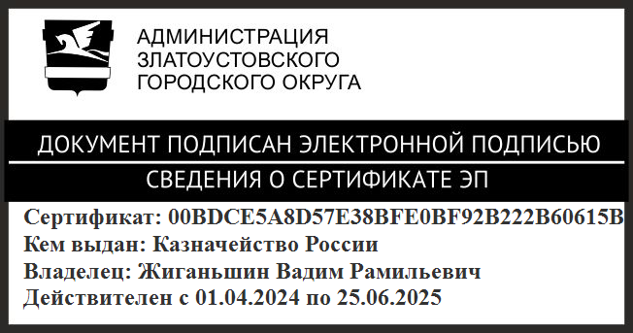 | В.Р. Жиганьшин

ПРИЛОЖЕНИЕ
Утверждено
распоряжением администрации
Златоустовского городского округа
от 02.08.2024 г. № 2055-р/АДМ

Тарифы
на платные дополнительные образовательные услуги,
предоставляемые муниципальным бюджетным учреждением дополнительного образования «Детская музыкальная школа № 2»
Златоустовского городского округа

Наименование услуги | Возраст | Программное обеспечение | Цена в месяц (рублей)
Дополнительная общеразвивающая общеобразовательная программа «Обучение детского и взрослого населения» | от 5 лет | ДООП «Фортепиано» Автор  Сычева Н. В.  ДООП «Эстрадный вокал»  Автор Игнатцова Н. В.  ДООП «Музыкальный инструмент» Автор  Гордеева Г. В. | 1200,00
Организация  и проведение конкурса«Котёнок на клавишах» |  |  | 800,00  (за участие)
Предоставление обучающимся  во временное пользование музыкальных инструментов |  |  | 300,00
Организация  и проведение городской олимпиады  по сольфеджио |  |  | 300,00  (за участие)
Организация  и проведение конкурса «Presto» |  |  | 1000,00  (за участие)

